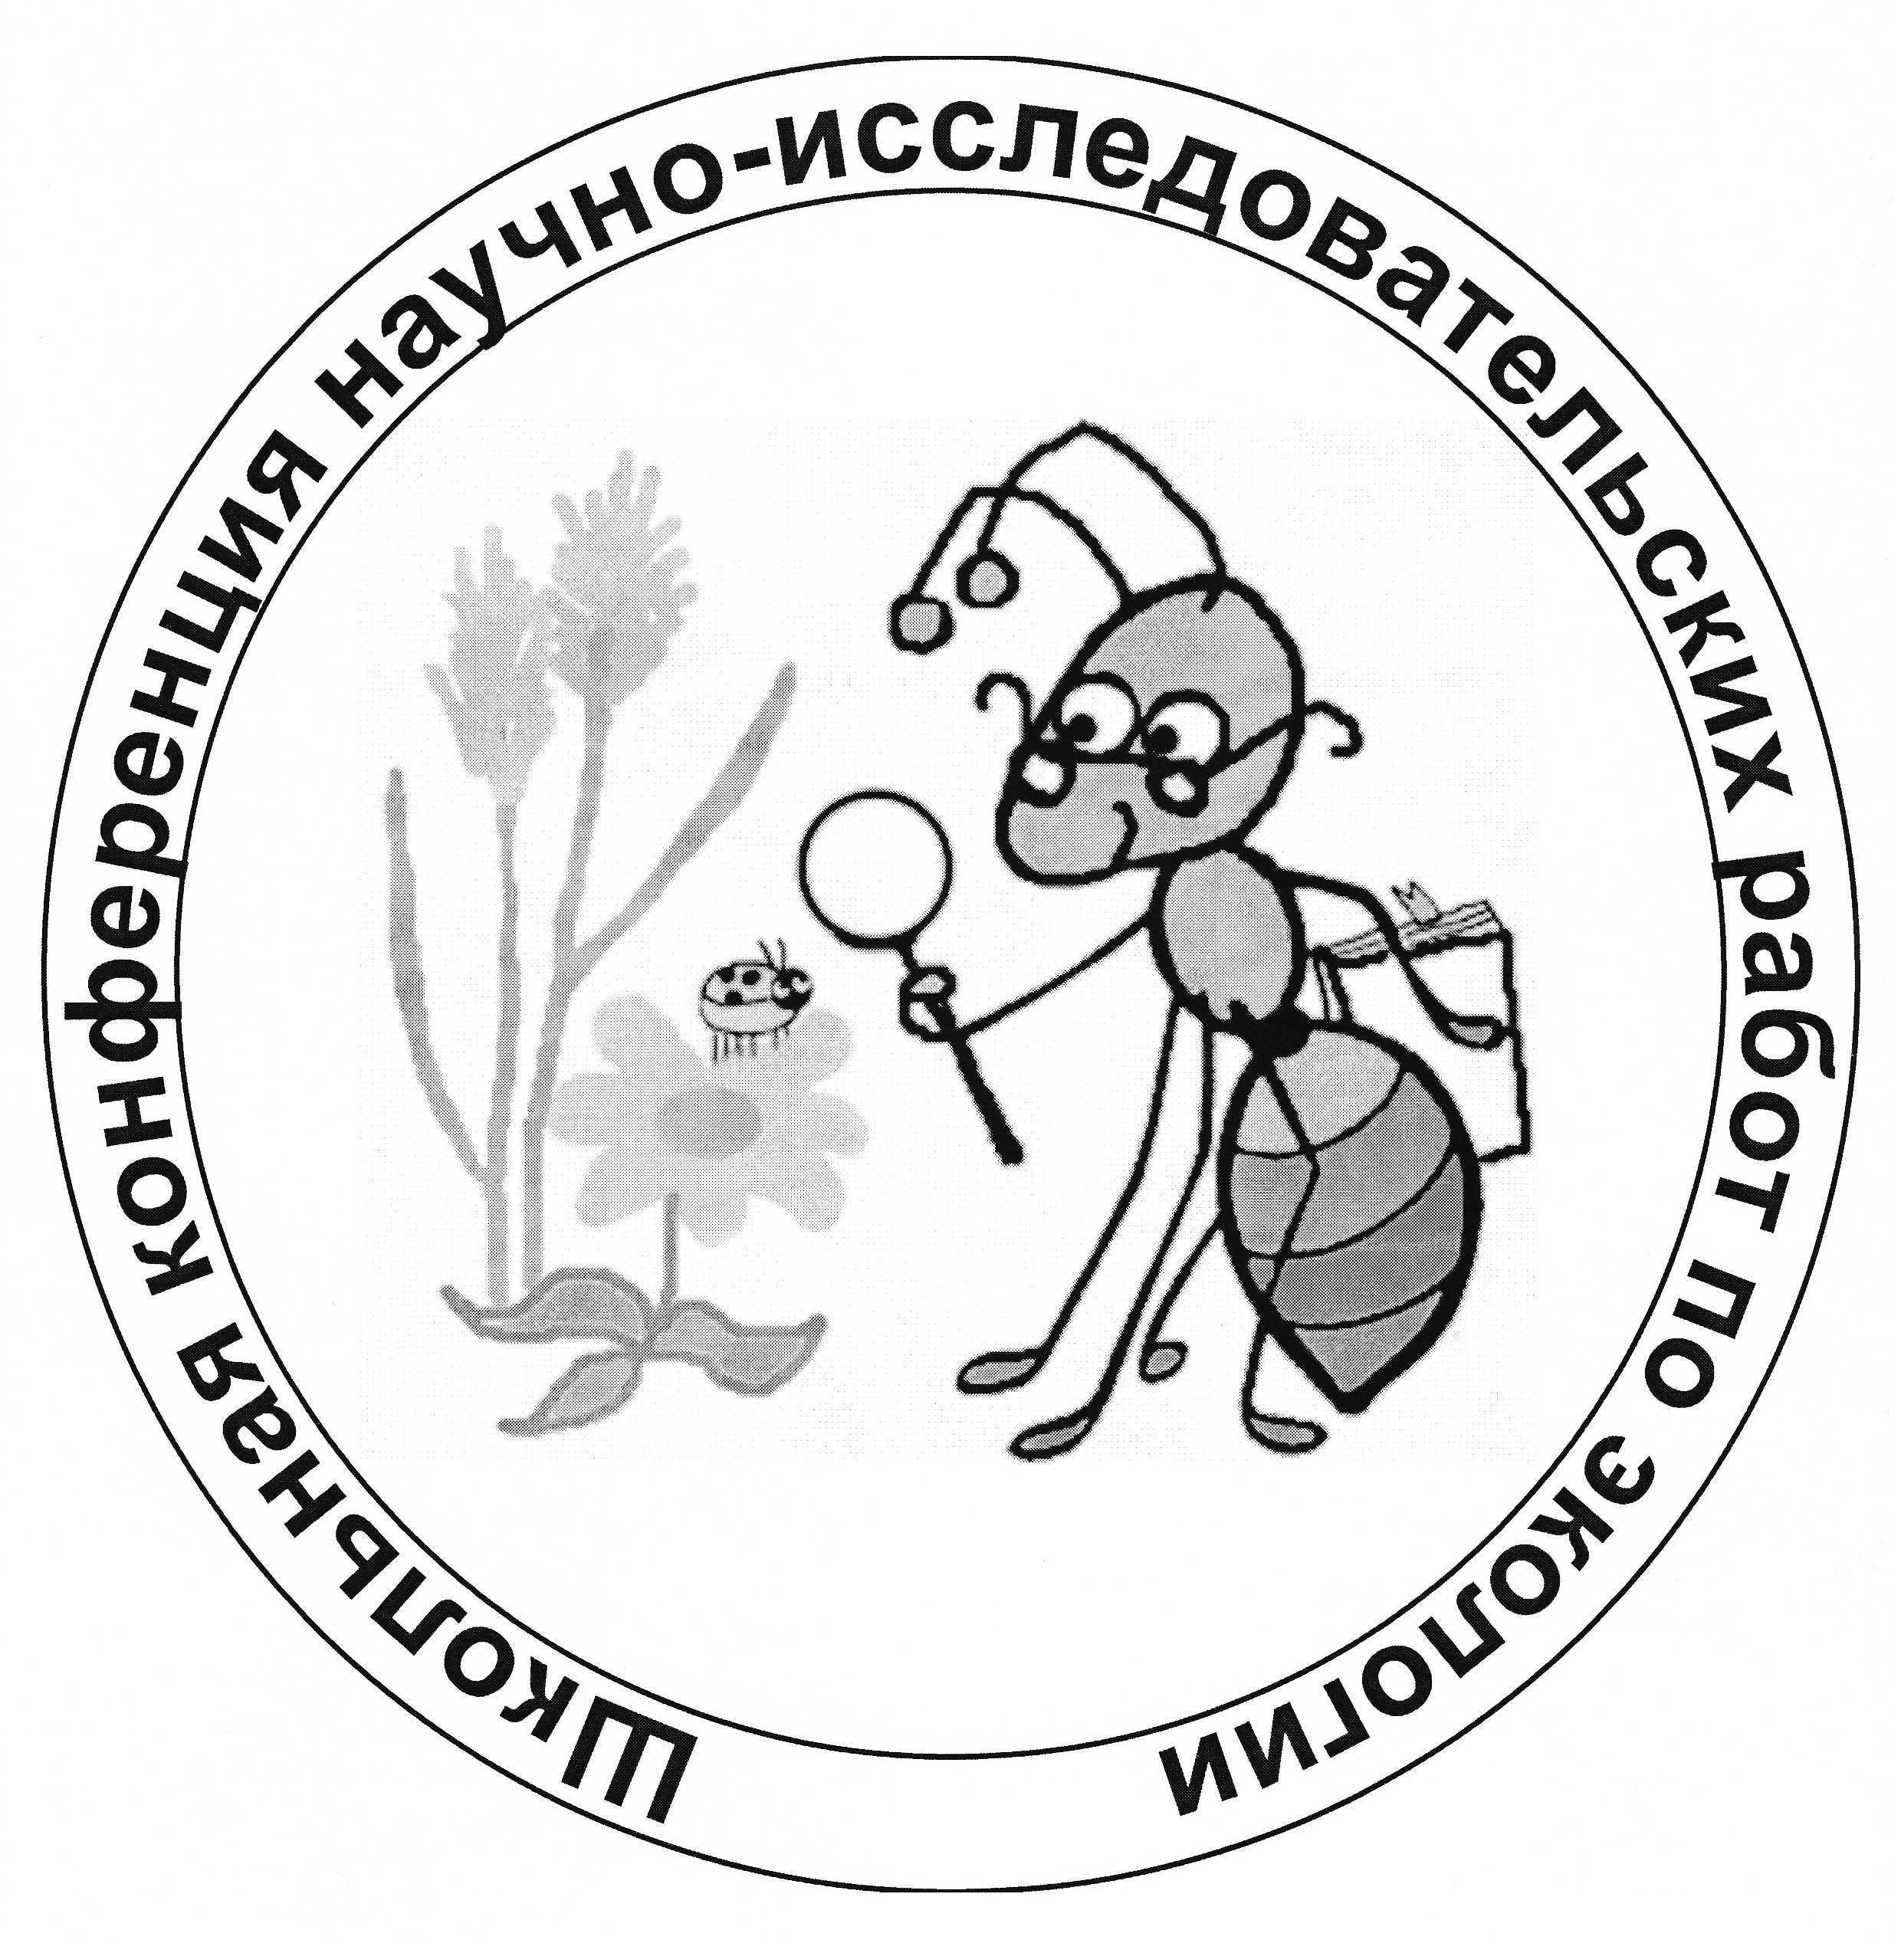
Уважаемые коллеги!
Приглашаем Вас принять участие в работе

XXIII республиканской школьной конференции
научно-исследовательских работ по экологии

Конференция будет проходить в онлайн-формате 31 марта 2022 г. с 10 ч.
Оргкомитет:
Председатель – С.В. Загирова, д.б.н., врио заведующего отделом лесобиологических проблем Севера
Ответственный секретарь – С.Н. Плюснина, к.б.н., руководитель экологическим отделением Малой академии наук Коми НЦ УрО РАН
М.А. Кузнецов, к.б.н.; Е.В. Панюкова, к.б.н.; Т.А. Пристова, к.б.н.; Е.В. Яковлева, к.б.н.
Адрес оргкомитета: г. Сыктывкар, ул. Коммунистическая, 28.
Телефоны оргкомитета: Загирова Светлана Витальевна, Кузнецов Михаил Андреевич, Пристова Татьяна Александровна (8212) 245003; Плюснина Светлана Николаевна (8212) 216038, Панюкова Елена Викторовна (8212) 312239.
Основные направления работы конференции
- Экологический мониторинг, биоиндикация и биотестирование.
- Разнообразие флоры и фауны родного края.
- Биология и экология редких и охраняемых видов растений и животных.
- Экология человека и медико-экологические проблемы региона.

Ключевые даты
Регистрация, отправление материалов до 15 марта 2022 г.
Второе информационное письмо 28 марта 2022 г.
Проведение конференции 31 марта 2022 г.

Регистрационную форму заполнять путём онлайн-регистрации на сайте: https://ib.komisc.ru/add/conf/school_conf или присылать по e-mail: ecoma@ib.komisc.ru

Обращаем Ваше внимание на следующие условия
В конференции могут принимать участие только школьники.
При регистрации участия в конференции необходимо приложить тезисы, содержащие актуальность, цели, задачи, объекты, методы, основные результаты исследований и выводы (см. требования к оформлению тезисов).
Каждый участник конференции может быть автором (соавтором) не более
2-х работ.

Внимание! Информация о программе и онлайн-платформе для конференции будет уточнена во втором информационном письме.
Каждый участник (докладчик и руководитель) получит сертификат участия. Лучшие онлайн доклады будут отмечены дипломами и призами.

Требования к оформлению тезисов
Тезисы объемом до 3-х страниц формата А4 необходимо представлять только в электронной версии при регистрации на сайте https://ib.komisc.ru/add/conf/school_conf или отправлять вместе с заявкой на участие по адресу электронной почты ecoma@ib.komisc.ru, тему письма «Школьная конференция» указывать обязательно!
- Электронный вариант текста в стандартном формате MS Word (*.doc). Название файла указывать по имени первого автора латиницей (Petrov.doc), если работы две, то Petrov_1.doc, Petrov_2.doc. Шрифт Times New Roman; размер шрифта 12 пунктов; межстрочный интервал – одинарный; поля: левое – 3.5 см, правое – 1 см, нижнее и верхнее – 2 см; красная строка в тексте 1.25 см. В числах десятые отделяются знаком ".".
- Сокращения должны быть обязательно расшифрованы в тексте. Латинские названия выделять курсивом.
- Ссылки на литературу давать в круглых скобках. Список литературы в конце материалов приводить в алфавитном порядке. Ссылки на Интернет-сайты нежелательны.
- Материалы могут включать рисунки и таблицы, которые следует представлять отдельными файлами. Рисунки (фото, схемы) в формате *.jpg, (Petrov_рис1.jpg). Диаграммы в формате *.xls (Petrov_рис2.xls). Иллюстрации должны быть черно-белыми, контрастными. Таблицы в стандартном формате MS Word (Petrov_табл1.doc).
Все поступившие материалы подлежат обязательной предварительной проверке. После регистрации на указанный автором адрес электронной почты могут быть отправлены вопросы и замечания, ответы на которые необходимо прислать в течение трех дней по адресу ecoma@ib.komisc.ru.
Оргкомитет конференции не будет принимать тезисы, присланные после 15 марта и/или оформленные не по правилам.

Образец оформления тезисов

ВИДОВОЕ РАЗНООБРАЗИЕ ГРИБОВ ГОРОДА ЕМВА И ЕГО ОКРЕСТНОСТЕЙ

Попов Максим
8 класс, МБОУ «СОШ № 2», г. Емва
Рочева Анна
5 класс, МБОУ «СОШ № 2», г. Емва

Руководитель: Р.П. Коношенкова, учитель химии и биологии
Консультант: М.А. Паламарчук, к.б.н., с.н.с. Института биологии Коми НЦ УрО РАН

Ххххххх, ххххххххххх 4.5 ххххх ххххххх ххххххх Leccinum percandidum (Vassilkov) Watling (Никиточкина, 1993). Ххххххххххх хх хххххххх (Жизнь растений, 1975; Атлас грибов, 2014).

ЛИТЕРАТУРА
Животовский Л.А. Онтогенетические состояния, эффективная плотность и классификация популяций растений // Экология. 2001. № 1. С. 3-7.
Одум Ю. Экология. М., 1986. Т. 1. 328 с.
Паламарчук М.А. Агарикоидные базидиомицеты бассейна верхнего течения р. Печора: Печоро-Илычский заповедник: Автореф. дис. ... канд. биол. наук. Сыктывкар, 2005. 16 с.

Регистрационная форма
XXIII республиканская
школьная конференция
научно-исследовательских работ
по экологии
1. Фамилия________________________________________________________________________
2. Имя__________________________________________________________________________
3. Отчество______________________________________________________________________
4. Место учебы, класс _____________________________________________________________
5. Название доклада______________________________________________________________
6. Ф.И.О. (полностью), место работы, контактный телефон научного руководителя (по месту работы)________________________________________________________________________________
8. E-mail для переписки:__________________________________________________________________

